**模态窗口**

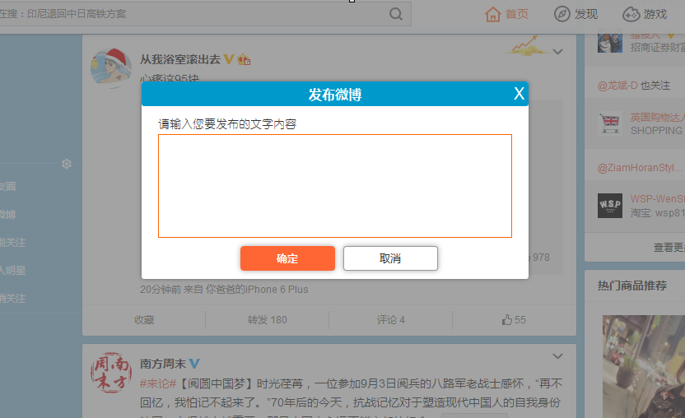

* 1. 主页面有若干条微博帖子（样式内容不做要求，自己随意发挥）
  2. 在页面上制作一个发布链接或按钮
  3. 点击按钮弹出一个子窗口
  4. 窗口必须使用DIV来模拟
  5. 该窗口要有标题栏，鼠标**只有按住标题栏才**可以拖动
  6. 窗口右上角要有关闭按钮，点击关闭窗口
  7. 窗口底部要有半透明的遮罩层，使得主页面暂时无法操作
  8. 输入内容后点击确定，关闭弹出窗口和遮罩层，将输入框中的内容追加到微博列表中
  9. 输入文字后，同时按下ctrl键及回车键，也可以将消息发布出去，效果等同于点击确定按钮。
  10. 发布字数不得超过150个字